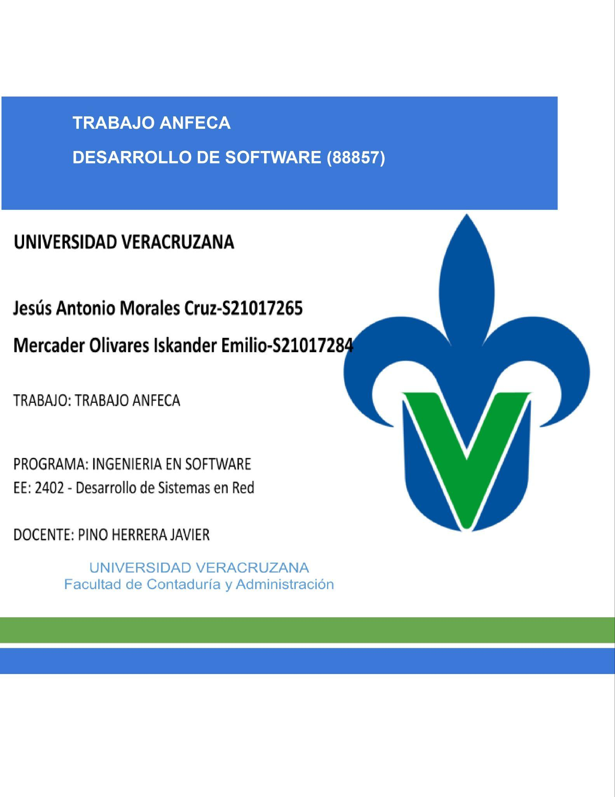

# Nombre del Proyecto

Dilettanti

Descripción

Dilettanti es un programa de realidad virtual enfocado en la exploración de zonas arqueológicas de forma inmersiva. El programa funcionará como una experiencia de realidad virtual en Metaquest 2 y 3.

Por medio de los lentes se desplegarán entornos de realidad virtual donde el usuario no solamente podrá ver zonas de interés. De igual forma podrá explorar los escenarios, interactuar con ciertos elementos de los mapas, observar información sobre las zonas y buscar coleccionables relacionados a la zona esparcidos por el mapa.

Contará con un modo gratuito, el cual tendrá acceso a ciertos mapas y coleccionables. De igual forma, contará con membresías mensuales, las cuales, proporcionarán acceso a todos los coleccionables y mapas, además de recorridos guiados y eventos mensuales.

# Arquitectura

El programa será realizado en Unreal Engine 5 en conexión con el complemento Oculus VR. Siendo exclusivo para las plataformas de los lentes de realidad virtual Meta Quest 2 y Meta Quest 3.

El sistema se ejecutará por medio de la conexión de los Meta Quest con un equipo de cómputo, en el cual se podrá instalar el programa y ejecutarlo por medio de los Oculus Touch. Requiriendo una conexión a internet las 24 horas para su correcto funcionamiento.

El sistema estará compuesto por una base de datos que contendrá todos los usuarios que se encuentren registrados, además de los estados de las membresías de cada uno. El sistema contará con un sistema de archivos que contendrá todos los escenarios, coleccionables e información con los que podrá interactuar durante la exploración de escenarios, siendo estos vídeos en 360 en formato compatible con Unreal Engine 5, modelados y archivos de texto. Finalmente, el Sistema contará con un sistema de archivos que contendrá las configuraciones del programa, sean las que están por defecto o las designadas por el usuario.

El sistema estará compuesto por 5 módulos:

* Módulo de Sesión
* Módulo de Exploración de Escenarios
* Módulo de Configuraciones
* Módulo de Coleccionables
* Módulo de Membresías

El usuario podrá interactuar con la BD por medio del módulo de Sesión, pues contará con las funciones relacionadas al ingreso del usuario, de igual forma podrá cambiar su estatus por medio del módulo de Membresías. El usuario podrá interactuar con el sistema de archivos de configuraciones mediante las funciones proporcionadas por el módulo de Configuraciones. Finalmente, el usuario podrá interactuar con los escenarios y sus distintas funciones mediante el módulo de Exploración de Escenarios y el módulo de Coleccionables, pues mediante estos se desplegarán todos los archivos contenidos en dicho sistema de archivos

La arquitectura seleccionada para diseñar el sistema es Modelo Vista Controlador (MVC), esto debido a que es óptima para la realización de sistemas de Realidad Virtual. Siendo la separación de responsabilidades en este caso óptima, pues en el modelo se encontrarán los sistemas de archivos y la base de datos que tienen toda la información del programa. En la vista se presentan los módulos en los que está conformado el sistema, los cuales serán la forma en que el usuario pueda interactuar con este. Finalmente, en cuanto a los controladores, podemos notar una interacción directa entre los módulos como el de Sesión con elementos del modelo como la Base de Datos de Usuarios. Siendo la arquitectura MVC la más adecuada en el caso del sistema.

De igual forma, la arquitectura MVC proporciona varias ventajas al programa como la facilidad de hacerlo escalable y añadir módulos con nuevas funciones, facilita la implementación de las interfaces al separar tan claramente la vista y el controlador, facilita la separación de responsabilidades, y facilita el mantenimiento del sistema, pues se pueden aislar los módulos.